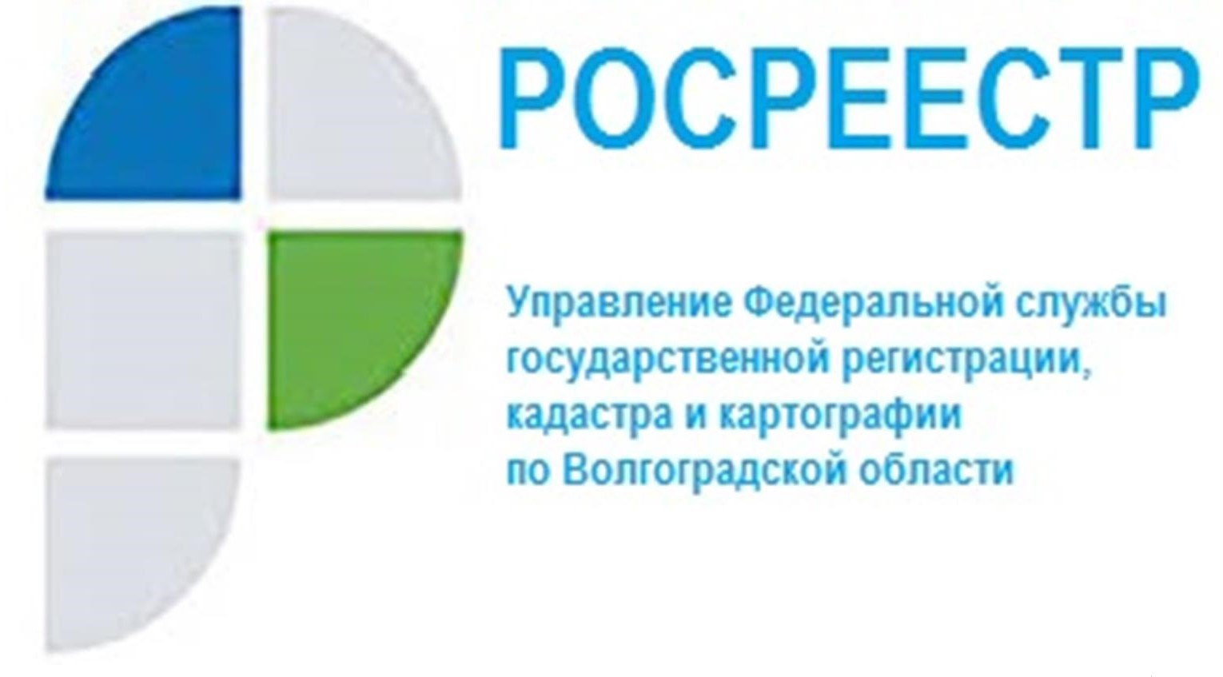

Переход на электронную форму взаимодействия – приоритетная задача Росреестра
В Управлении Росреестра по Волгоградской области 24 марта 2022 года проведена рабочая встреча с представителями застройщиков, на которой обсуждены актуальные вопросы представления заявлений о государственной регистрации сделок и прав в электронном виде.
На встрече присутствовали представители ведущих строительных организаций региона: группы компаний «Пересвет-Юг», специализированных застройщиков: ООО «Континенталь», ООО «Стилтэк», ООО «СК «Волгострой», ООО «Гелион», ООО «Селигер», ООО «Центрстрой», ООО «Волгопроект».
Предметом очередной встречи стало обсуждение возможности использования застройщиками Волгограда сервисов прямого доступа Росреестра (СПД-3), позволяющих подавать документы для государственной регистрации сделок участия в долевом строительстве без использования цифровых площадок посреднических организаций (ДомКлик, Метр Квадратный, иных) путем предоставления возможности непосредственного обращения к федеральной государственной информационной системе ведения Единого государственного реестра недвижимости.
Представители Управления Максим Арутюнов, Дмитрий Бабайцев и Антон Левичев ознакомили присутствующих с особенностями функционирования веб-сервиса СПД-3, условиями подключения застройщиков к сервису прямого доступа, а также регламентирующими данные вопросы документами.
Докладчиками отмечено, что переход на электронный документооборот при оказании государственных услуг является приоритетной задачей в деятельности Росреестра, и имеет целью упрощение и повышение доступности регистрационных процедур для граждан, сокращение сроков рассмотрения заявлений.
В 2022 году Управление продолжит встречи с застройщиками и иными профессиональными участниками рынка недвижимости в целях популяризации возможности получения государственных услуг Росреестра в электронном виде, поскольку внедрение и переход к повсеместному использованию застройщиками электронных сервисов подачи документов благоприятно отразится на состоянии инвестиционного климата в регионе и качестве предоставления государственных услуг, а также облегчит трудозатраты простых граждан при оформлении своих прав на объекты недвижимости.

С уважением,
Балановский Ян Олегович,
Пресс-секретарь Управления Росреестра по Волгоградской области
Mob: +7(937) 531-22-98
E-mail: pressa@voru.ru

